MỘT SỐ LỖI THƯỜNG GẶP KHI CẬP NHẬT THÔNG TIN TOKEN VÀ LỖI KÝ SỐ. CÁCH KHẮC PHỤC TỪNG LỖI

- Lỗi
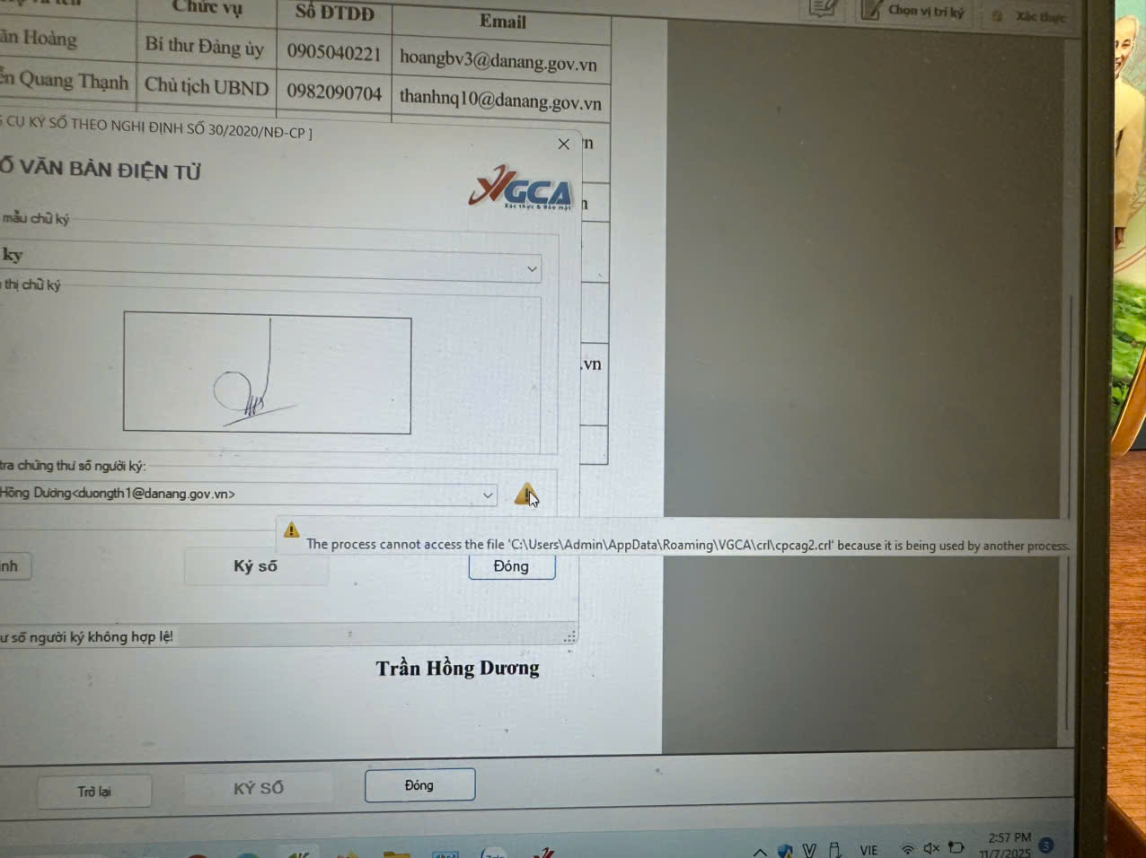
Cách khắc phục: Do máy tính cài phần mềm diệt virus nên không gọi được dịch vụ ký số của Ban Cơ yếu, do đó để ký được phải gỡ phần mềm diệt virus rồi mới ký được.

- Lỗi
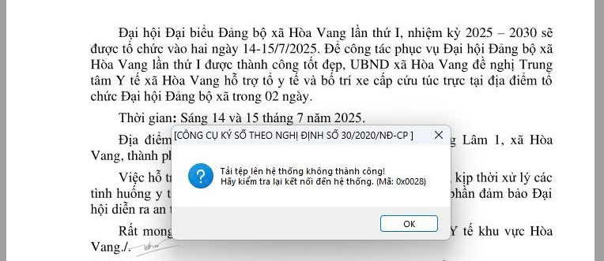
Khắc phục:
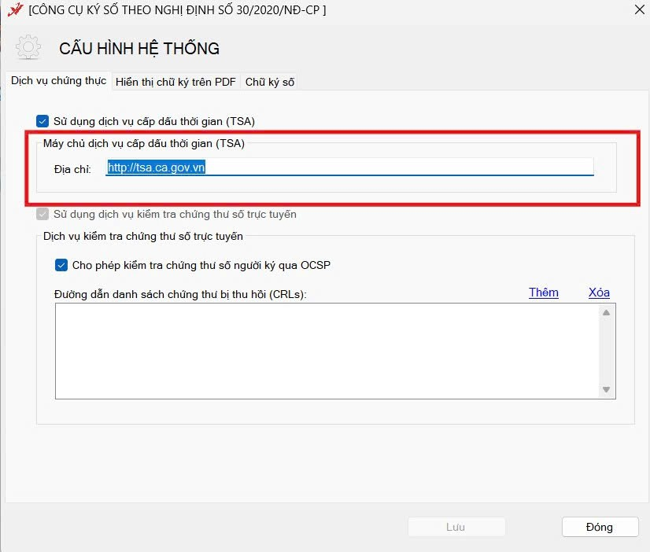
Cách khắc phục lỗi này như sau: anh chị vào control panel -> Programs -> Programs and Features -> gỡ VGCA Sign Service rồi tải cài lại VGCA Sign Service. Đồng thời đổi đường dẫn http://ca.gov.vn/tsa sang http://tsa.ca.gov.vn

- Lỗi
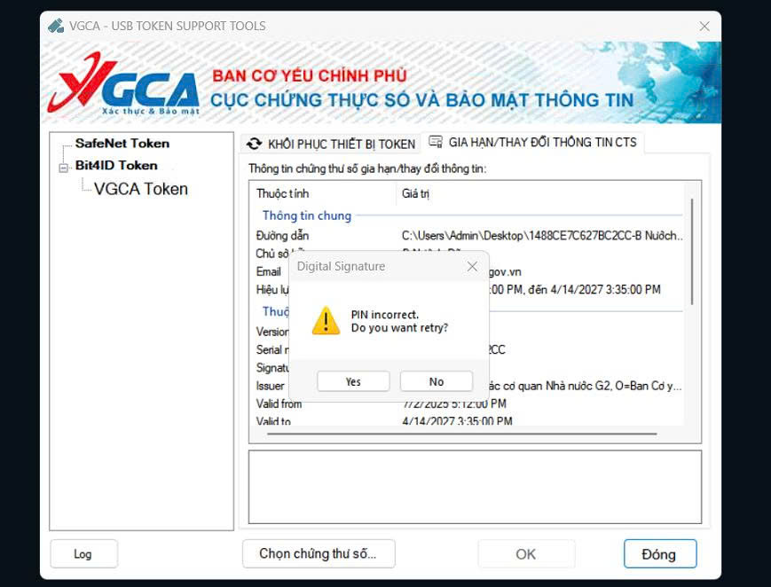
Hình báo lỗi là nhập mật khẩu bị sai.
Cách khắc phục: Đề nghị anh chị nhập lại cho đúng mật khẩu
- Lỗi
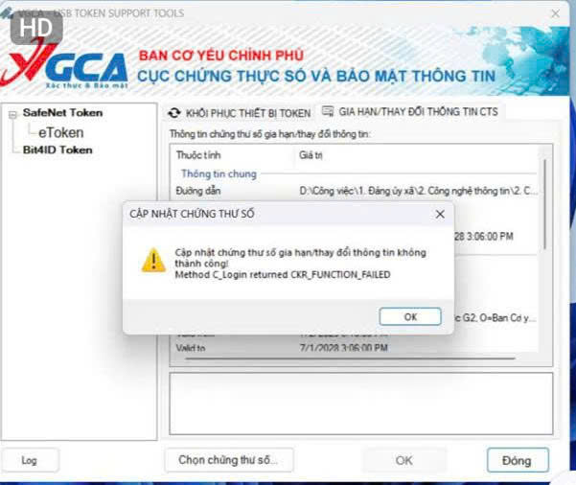
Cách khắc phục: Gỡ và cài lại VGCA service
- Lỗi

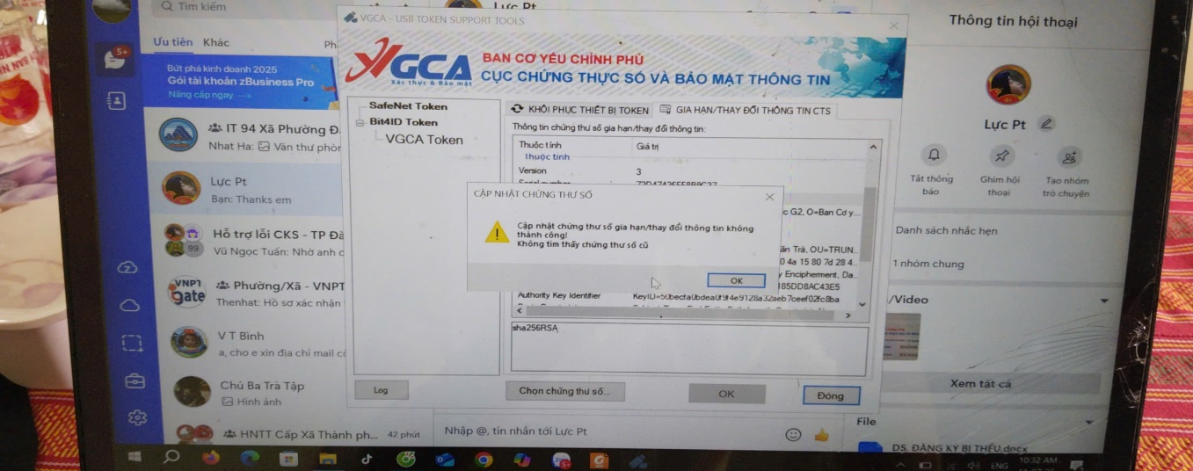

Cách khắc phục: Bấm chọn Token rồi mới bấm vào menu: GIA HẠN/THAY ĐỔI THÔNG TIN CTS

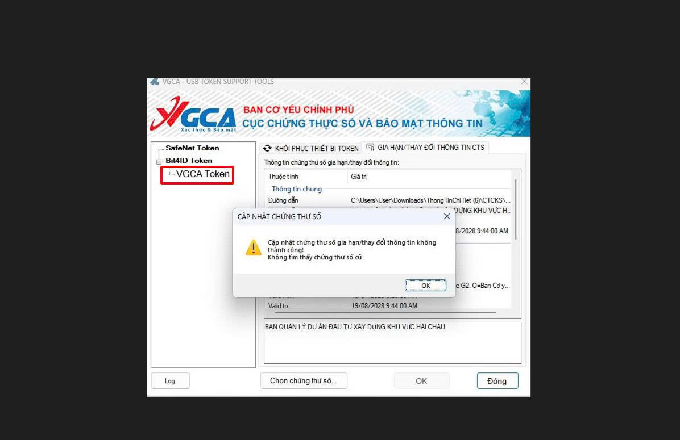

- Lỗi

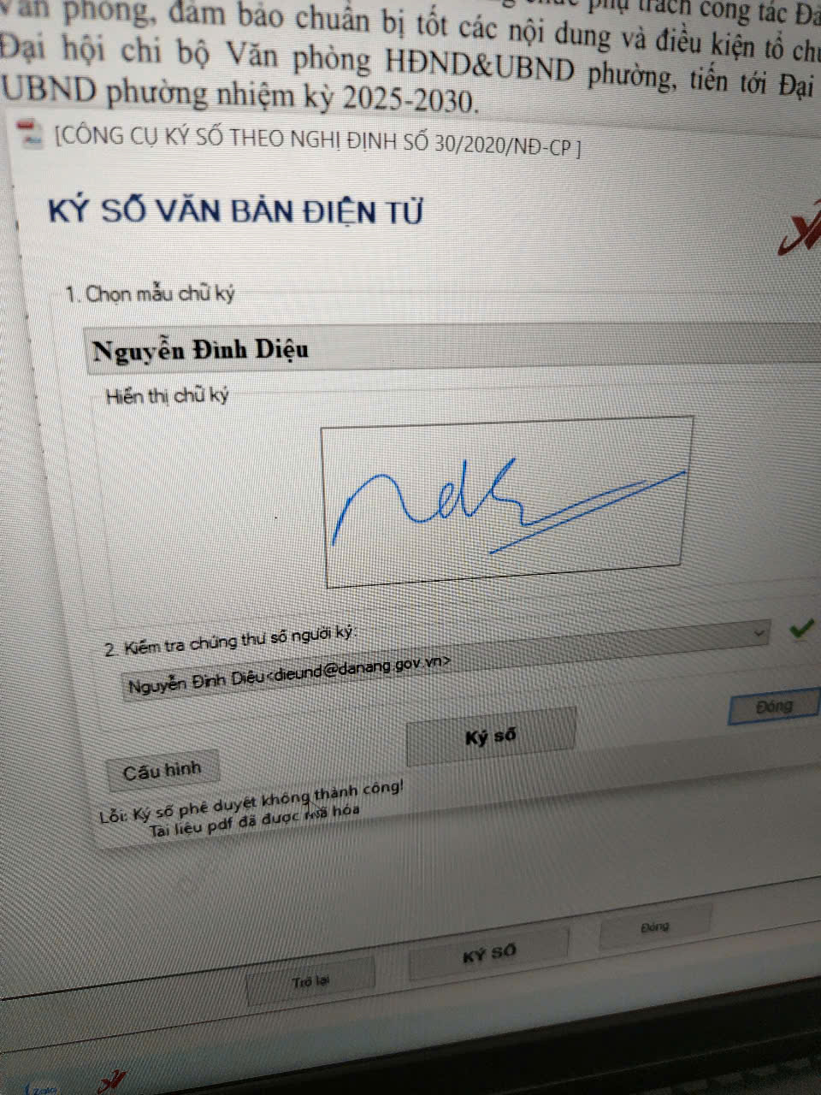

Cách khắc phục: Với lỗi này, save as file word sang file đuôi PDF lại rồi đính lên lại ký lại

- Lỗi
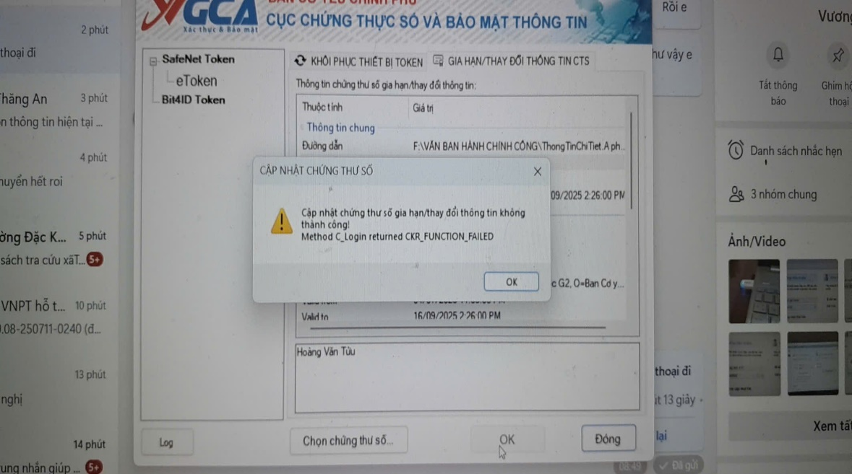

Cách khắc phục: tải driver của token cũ, bằng cách vào Trang của Ban cơ yếu để dowload xuống cài đặt vào máy
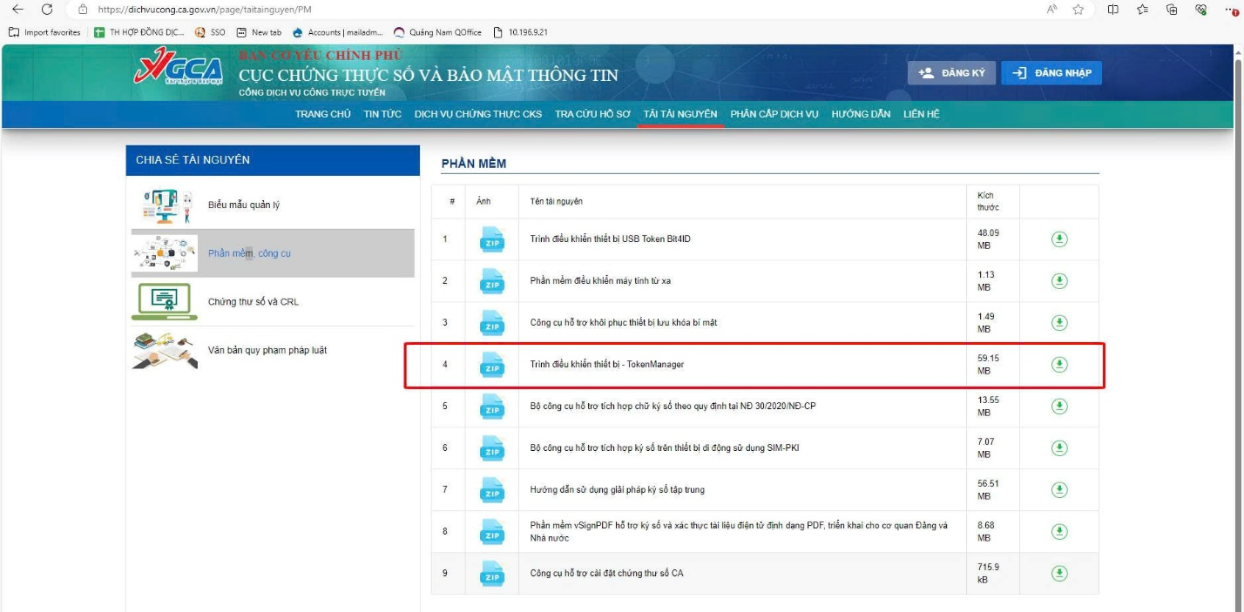

- Lỗi
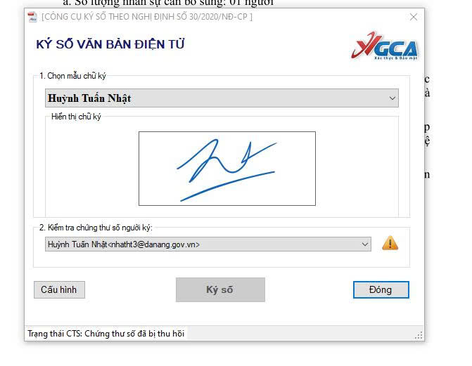

Cách khắc phục: Kiểm tra lại các file của Ban cơ yếu gởi về mail công vụ, nếu đơn vị gửi nhiều công văn đề nghị thì sẽ có nhiều file gửi về mail công vụ. Do đó, anh chị kiểm tra file trong mail công vụ cho đúng để cập nhật đúng thông tin cho token.

